NPO 法人ねひめカレッジ会員申込用紙

当協会の趣旨に賛同し、下記の通り入会を申し込みます。

申 込 区 分 | 個人会員 法人・団体会員
正会員 (¥2,000/年 ) 正会員 (¥20,000/年 )
賛助会員 ( 一口 ¥1,000/年) 賛助会員 ( 一口 ¥10,000/年)
※正会員と賛助会員の違いは、総会時に議決権があるかないかです。正会員は議決権があります。
ふ り が な
お 名 前
（ご 担 当 者 名）
団 体 名 | （団体の場合はご記入下さい）
生 年 月 日 | 年 月 日 |  | 性 別 |  | 男 女
ご 住 所 | 〒（ - ）
T E L | ( ) - | F A X |  | ( ) -
メールアドレス | ＠
ボランティアに参画できる方は番号に○印をしてください。（いくつでも可）
1. イベントボランティア・・・ねひめカレッジの国際交流会などに参加して、盛り上げよう！
2. 通訳・翻訳ボランティア・・・多言語情報や外国人の方とのコミュニケーションのお手伝い！
3. 日本語クラスボランティア・・・日本語教室ボランティアグループに参加してみませんか？
4. 外国語クラスボランティア・・・語学スキルを活かして、外国語クラスのサポート！
5. 文化（芸術 /スポーツ）ボランティア・・・日本文化や特技のスポーツで交流しましょう。
6. 取材ボランティア・・・国際交流イベントを取材し、FB やブログで情報発信。

上記内容をご記入のうえ、会費と一緒にねひめカレッジ事務局までご持参ください。
年 月 日

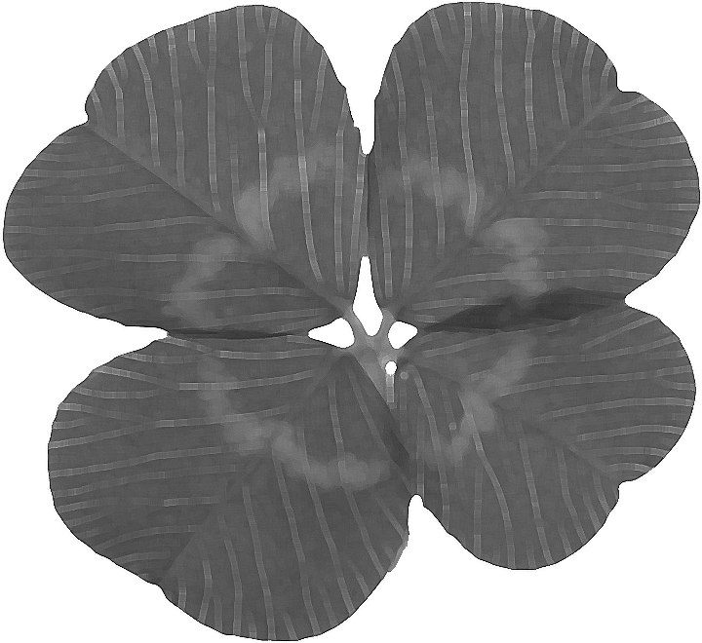NPO法人ねひめカレッジ
〒675-2312 兵庫県加西市北条町北条 28-1 アスティアかさい 3F
Tel 080-4705-7122
電話受付時間：火曜日～木曜日・土曜日・日曜日／9:00～13:00・14:00～18:00
http://www.kasai-kokusai.info/

